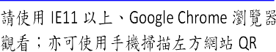
2021義大醫療第六屆「智慧鐵人─COVID-19
https://edah6210.wixsite.com/ad2021
疫情下的醫學教育」海報暨微電影競賽活動計劃書

壹、目的
自2019年年底開始，全球經歷了COVID-19疫情的肆虐，至今尚未平息。疫情之下，需要專業的醫療人員協助病患的救治與疫情的掌控，在這個嚴峻的時刻，如何培養出稱職醫療專業人員，是重要的議題，所以，醫學教育更形重要。本次競賽活動主要希望教學單位呈現在疫情之下的這段時間，如何創造具創新、創意並具啟發性能引發學習動機之應變教學方式，促使更多教師與學生得以在不同環境下的教學與學習領域中，使用不同的教學方式進行經驗教育，創造以全人醫學照護為主軸並以病人為中心的教育核心，鼓勵各職類間相互觀摩學習，以提升院內教學風氣與品質並定期檢討科部教學成效，達成醫學教育專業化與國際化之目標。

貳、主辦單位：義大醫療財團法人義大醫院、義大醫療財團法人義大癌治療醫院
參、活動期間：自 110年 09月20日至110年12月23日止。
肆、參賽人員資格：
義大醫院及義大癌治療醫院各教學單位(不限教學領域，但須有實際指導各類學員)之醫師暨其他職類醫事人員。
伍、參賽作品類別:
「海報類」及「微電影類」共二類：以團隊為單位報名參賽(可跨部門自由組成)，團隊成員 2 至 5 人，每團隊勾選欲參賽之作品類別。
陸、報名及評選方式

【海報類】

一、作品主題：請以COVID-19疫情為主軸之「創新教學方式」或「全人醫學照護」擇一主題參賽；教學對象應為學員如醫事類新進PGY或實習生、實習醫師/生、 PGY醫師或住院醫師等。

二、作品方向：

作品呈現要點，須清楚表達在COVID-19疫情下之教學構想、執行方式、內容、創作特點及學員學習成果等。

(一) 創新教學方式：作品內容應展現在COVID-19疫情下之創新教學方法和優良教學成果，以現有課程之內容，達成「有效教學」、「多元評量」或「差異化教學」為目標，發揮創意設計教學方式。

(二) 全人醫學照護：需呈現如何在COVID-19疫情下落實「全人醫學照護」之領導與實踐，至少需呈現『生』、『心』、『靈』、『社』其中兩項範疇；所謂全人醫學照護之定義，係指在照護病人時， 應該把病人視為整體，以病人的需要，包括生理、心理、靈性以及社會各方面看成一個整體性，尊重以及反應病人的需求、價值以作為所有的臨床決定導向。故在進行人員訓練時，訓練內容可針對以下項目進行課程規劃：

提供生理上的舒適：需能提供正確的診斷而給予有實證根據的治療，顧及方便性、安全性、即時性、適切性（病人的接受度）、舒適性（少痛苦）及完整性。

提供心理情緒上的支持：顧及病人之焦慮、害怕，尊重其隱私權、個人的價值觀與尊嚴，並能告知、溝通與教育，幫忙病人與家屬了解病情，並參與決定。

瞭解社經環境的需求：提供能夠被接受的、具有可近性、持續性、協調整合性、周全性的治療計畫。

4.提供靈性照顧：能顧及病人的靈性需求，尤其對嚴重病人及安寧照護病人， 能評估其靈性需求及提供靈性照護，同時考量病人的家庭及社會支持程度，並尊重病人找尋自己生命的答案。

三、報名時程：即日起至 110年10月11日截止(參賽作品限額 25 件，每一主題各錄取6件作品
進入決賽)，作品收件日截至110年10月26日，醫教部收件後，以電子郵件告知團隊代表稿件審查結果及海報發表相關細節。前述進入海報發表之隊伍代表進入決賽資格。
四、報名方式：
各團隊限繳交乙件作品，採線上報名，參賽隊伍可先透過活動網站「我要報名」填寫報名資料。再將以下文件於收件截止日(110/10/26)上傳至活動網站：
(一) 作品構想暨著作授權同意書(授權同意書需經所有參賽隊員簽名同意，稿件一經錄取，均以原稿參賽，恕不再受理修改或抽換)。
(二) 已完成海報排版之電子檔一份，檔案命名方式：團隊名稱_作品主題名稱。
(三) 三分鐘以內之參賽海報簡短介紹影片檔。
五、海報格式：
檔案格式：PDF 檔或 JPG 圖檔(解析度至少需 150 dpi 以上)。
六、評選方式：
由 3 至 5 位相關領域專家與學者組成評審小組進行審查，評分指標如(表一)所示。
採初賽及決賽兩階段進行。
(一) 初賽：本次因應COVID-19疫情防疫，採線上評選不列印海報展示，參賽隊伍需提供3分鐘以內之簡短介紹影片，評審委員會依團隊所提供之海報作品進行審查， 依作品初賽成績，決定錄取稿件之發表方式，預計『創新教學方式類』及『全人醫學照護類』各錄取6件作品進入口頭發表。(得視參賽作品數量及水準增減各類入選作品數量)。

1.初賽評審標準：(表一)
評分項目 | 評分標準 | 配分比重%
 |  | 創新  教學 | 全人  醫學
教學創新 | 教師在COVID-19疫情之下於教學中運用新穎的方法、策略與過程，使教學能夠生動活潑而富有變化，以引起學生的學習興趣。  可從下述三個面向去審視教師創新教學的實踐成效：  一、思維創新（指教學哲理的改變）；  二、規制創新（指課程與師生互動的改變）；  三、教材教具及設備的創新。(上述面向3擇1評分) | 30% | 25%
教學成果 | 成果展現可包含如目的、適用對象、進行方法、應用後學員成果統計分析及效益、優點和實施困難點、教學滿意度等。 | 25% | 20%
可行性及可推廣性 | 教學方式可實際運用，適合讓全院教學單位仿效使用，值得推廣。 | 10%
美感設計 | 作品之文字、圖形等不同要素之運用，在構圖、色彩、質感等視覺表現上具和諧、變化等美感。 | 15%
呈現全人醫學照護 | 呈現單位如何教育學員落實全人教育，並至少呈現『生』、『心』、『靈』、『社』其中兩個項目。 | 20% | 30%
2.海報初賽結果於110年11月05日(五)公布於網頁，並以E-mail通知參加決賽。
(二) 決賽發表方式：
稿件初賽通過者均須繳交海報發表電子檔：
- 檔案格式：簡報請用 PowerPoint 檔案，多媒體影片需為 MPG、AVI、WMV 等格式且可由 Windows作業系統內建軟體播放之檔案格式;照片格式以 JPG、BMP 及 GIF 為限，如因無法播放而導致權益受損,後果由參賽者自行負責。
- 決賽發表進行方式：
- 以抽籤方式安排發表順序，依序上場發表口頭簡報。
- 抽籤日期：110年11月10日(三)10：00 於醫教部會議室進行，請入選團隊派代表參加，未出席之單位統一由主辦單位代行抽籤(同時錄影存證)。
- 決賽標準：架構需明瞭並清楚表達學員成果展現、教學構想、執行方式等。
若為媒體教材或網頁開發功能，需現場展示。
- 電子檔繳交期限： 110年11月24日(三) 17:30 前
- 口頭發表日期與地點：110年12月02日(四)13:20~17:30
B 棟 16 樓醫教課會議室。
項目 | 權重 | 說 明 | 備註
初賽分數 | 40% | 以初賽資料為主 | 依初賽所提交  之資料審查。
現場報告 | 60% | - 架構明瞭並須清楚表達學員成果展現、教學構想、執行方式、內容及創作特點。  - 其他(可以提供活動教具展示) | 10 分鐘報告及5 分鐘 Q&A。  (發表超出 10 分鐘，列入評審扣分參考。)

【微電影類】

作品主題：本屆競賽希望各教學單位藉由微電影呈現COVID-19疫情之下對醫學教育的影響、臨床執行層面的改變及面對此醫療環境下的心路歷程。

教學對象應為醫事類新進PGY或實習生、實習醫師/生、 PGY醫師或住院醫師等。
- 報名時程：即日起至 110年10月11日截止，作品收件日截至110年11月05日(五)。
(參賽組別限額15件，共選出5件進入決賽)
二、 報名方式：各團隊限繳交乙件作品，採線上報名，參賽隊伍可先透過活動網站「我要報名」填寫報名資料。再將以下文件於收件截止日(110/11/05)前上傳至活動網站：
（一）微電影作品構想暨授權同意書。
（二）作品影片檔一份。
三、影片規格及相關規定
- 長度：5 分鐘內，超過時間將視審查會議決議予以扣分。
- 作品影片格式請以 WMV、AVI、MP4、MOV 等格式，解析度為 1280x720(720p)以上規格，達 1920x1080(1080p)尤佳。
- 拍攝手法不拘，製作工具不限，平板電腦、手機、相機、攝錄影機等器材均可， 影片編輯軟體不限，若有對話及旁白，為利訊息清楚溝通，影片須加中文字幕。
- 音樂版權：影片中使用任何配樂應以下列方式選擇(1)自行創作，標明作者及音樂名稱。(2)取得合法授權之音樂使用。
四、 評選方式
評審委員會依參賽者所提供之「微電影作品構想暨授權同意書」及「作品影片」進行審查。（得視參賽作品數量及水準增減各類入選作品數量）。
評分項目 | 評分標準 |  |  | 配分  比重
主題適切性 | COVID-19  疫情之下對醫學教育的回顧與反思 | COVID-19之下醫學教育的改變與衝擊 | 40% | 50%
 |  | COVID-19之下臨床執行層面的改變
 |  | COVID-19之下的心情調適過程與輔導學員方式
 | 可行性及可推廣性 |  | 10%
創意展現 | - 創意表現  - 效果製作  - 音樂音效(務必取得合法授權之音樂使用)  - 視覺美感及後製技術(須加上中文字幕) |  | 5% | 20%
 |  |  | 5%
 |  |  | 5%
 |  |  | 5%
呈現技巧 | - 拍攝技巧，運鏡角度、拍攝手法  - 演員表現  - 劇情架構、淺顯易懂  - 流暢性、時間掌控 |  | 5% | 30%
 |  |  | 5%
 |  |  | 15%
 |  |  | 5%

柒、獎勵方式

一、 前三名獎項
海報(徵求 25 件，通過初賽 12件)
組別 | 獎項 | 獎勵 |  |  | 創新教學方式 |  | 全人醫學照護
海報 | 金獎 | 獎座及獎狀乙紙＋30,000 元 |  |  | 1 組 |  | 1 組
 | 銀獎 | 獎座及獎狀乙紙＋20,000 元 |  |  | 1 組 |  | 1 組
 | 銅獎 | 獎座及獎狀乙紙＋10,000 元 |  |  | 1 組 |  | 1 組
 | 優等 | 獎牌及獎狀乙紙＋8,000 元 |  |  | 2組 |  | 2組
 | 佳作 | 獎狀乙紙＋5,000 元 |  |  | 1組 |  | 1組
微電影類(徵求15件，通過初賽5件)
組別 | 獎項 | 獎勵 |  |  |  | 名額
微電影 | 金獎 | 獎座及獎狀乙紙＋50,000 元 |  |  |  | 1 組
 | 銀獎 | 獎座及獎狀乙紙＋30,000 元 |  |  |  | 1 組
 | 銅獎 | 獎座及獎狀乙紙＋20,000 元 |  |  |  | 1 組
 | 優等 | 獎牌及獎狀乙紙＋8,000 元 |  |  |  | 2 組
特別獎項
最佳  人氣獎 | 獎牌及獎狀乙紙＋5,000 元 |  | 2 組 | 海報類及微電影類各 1 組，  全院票選結果之票數最高者
備註：
- 各項獎勵名額得視參賽件數及成績酌予調整，參賽作品整體評分為 100 分，並以平均分數 75 分為最低獎勵門檻，若低於最低獎勵門檻時則不得進入優等以上之獎勵名次。
- 海報類初賽總分平均低於80分不得進入決賽進行口頭發表。
- 由評審委員依該獎項審查項目及權重加以評審給分並排名後，由執行單位加總各委員評比序位，依總序位進行優序排名，若遇有總序位相同者，由委員進行不記名投票決定優序。
- 參賽案件若均未達獎勵門檻分數，該獎項得以從缺。
- 人氣票選：將於截止日後抽出 100名有投票之同仁全家50元禮物卡。

二、參加獎：為鼓勵各教學單位踴躍投稿作品，凡參加競賽之團隊，則可獲得2,000元之團隊運作獎金，已進入決賽得獎之隊伍不得重複領取此獎金。
三、 獎金分配方式：由參賽部門事先規劃獎金分配比例。
四、 參加並進入決賽作品者，若符合本院教師培訓資格者，得可認列師資培育學分 2 小時。

捌、注意事項
一、 如有引用非本人創作之資料、圖檔等，需註明資料來源，應符合《著作權法》之相關規範。如有抄襲侵權等情事，如經查實，取消參賽資格或獲獎資格。
二、 主辦單位保有參賽作品之一切著作財產權利用行為之權利，包含典藏、推廣、公布、發行、重製、複製及公開展示等。參賽者且不得要求另支稿酬。
三、 參賽作品不另歸還。
四、 報名參賽的所有成員和代表者，請自行分配團體內部的各項權責歸屬，若有任何爭執疑問之處（如獎金領取方式與分配），主辦單位不涉入爭議並保持中立。
五、 所領取之獎金應配合中華民國稅法繳交相關所得稅。
六、 本計畫如有未盡事宜，將另行規定之。

玖、聯絡資訊：
醫學教育部 蘇雯琍管理師 ed112763@edah.org.tw (07) 6150011#1755

壹拾、作業內容及時程
事 項 | 日 期
活動期間  活動行前說明會 | 即日起至110年12月23日(四) 。  110年10月11日  (採取影片說明並寄發給參賽隊伍)
海報+微電影 報名截止日  海報+微電影 評選結果 | 110年10月11日 (採線上報名，額滿為止) 。  110年12月08日(三)公布獲獎名單。
- 海報類
海報類收件截止日  海報類初賽入圍名單公佈  海報類決賽-抽籤口報順序  海報類院內同仁票選最佳人氣獎  海報類繳交口頭發表電子檔  海報組口報發表(決賽) | 110年10月26日(二) 17:00止。  110年11月05日(五) (E-mail通知發表方式) 。  110年11月10日(三) 10:00。  110年11月15日(一) ~11月 26 日(五) 。  110年11月24日(三) 17:30前。  110年12月02日(四) 13:20~17:30。
- 微電影類
微電影收件截止日  微電影類作品評選  微電影類院內同仁票選最佳人氣獎 | 110年11月05日(五) 17:00止。  110年11月15日(一)~11月19日(五)。  110年11月15日(一)~11月26日(五)。
頒獎典禮 | 110年12月23日(四) (暫定) 。

海報類決賽議程表
時間 | 分鐘 | 議程 | 地點
12:30~13:20 | 50 | 決賽評審賽前共識會 | 癌醫六樓第六會議室
13:20~13:50 | 30 | 參賽隊伍報到及測試電腦、簡報 | 癌醫六樓大講堂
13:50~14:00 | 10 | 規則說明、  參賽隊伍與委員大合照 | 癌醫六樓大講堂
14:00~14:15 | 15 | 第一組發表(創新教學方式類) | 癌醫六樓大講堂
14:15~14:30 | 15 | 第二組發表(創新教學方式類) | 癌醫六樓大講堂
14:30~14:45 | 15 | 第三組發表(創新教學方式類) | 癌醫六樓大講堂
14:45~15:00 | 15 | 第四組發表(創新教學方式類) | 癌醫六樓大講堂
15:00~15:15 | 15 | 第五組發表(創新教學方式類) | 癌醫六樓大講堂
15:15~15:30 | 15 | 第六組發表(創新教學方式類) | 癌醫六樓大講堂
15:30~16:00 | 30 | 休息時間 | 癌醫六樓大講堂
15:50~16:00 | 10 | 規則說明、  參賽隊伍與委員大合照 | 癌醫六樓大講堂
16:00~16:15 | 15 | 第一組發表(全人醫學照護類) | 癌醫六樓大講堂
16:15~16:30 | 15 | 第二組發表(全人醫學照護類) | 癌醫六樓大講堂
16:30~16:45 | 15 | 第三組發表(全人醫學照護類) | 癌醫六樓大講堂
16:45~17:00 | 15 | 第四組發表(全人醫學照護類) | 癌醫六樓大講堂
17:00~17:15 | 15 | 第五組發表(全人醫學照護類) | 癌醫六樓大講堂
17:15~17:30 | 15 | 第六組發表(全人醫學照護類) | 癌醫六樓大講堂

2021第六屆「智慧鐵人─COVID-19疫情下的醫學教育」作品構想暨授權同意書
編號： (由主辦單位填寫)
聯絡人 |  | 連絡電話 |  | E-mail
投稿類別 | 海報徵文(創新教學方式類/全人醫學照護類) 微電影類（請擇一選擇投稿類別）
作品主題
作品簡介  (1000字內) | (請簡要說明COVID-19疫情下轉變之教學模式、適用對象、執行方法及成果展現)
《作品授權同意書》
參加者請詳閱及同意參加作品需遵守下列處理原則：
1.作品須依照規格繳交，其得獎作品將收錄於義大醫院相關刊物或做為美化醫院公共區域之用。
2.作品須未曾於任何刊物發表且不得同時參加其他比賽，亦不得抄襲他人或妨害他人著作權，凡違反以上情事，一經查證屬實，即取消得獎資格，追回獎金，並公佈之。
3.得獎作品著作財產權歸主辦單位所有。主辦單位有印刷、複製、刊登、展覽及出版等權利，上列權利不另致贈酬勞。
4.參選者請於報名表上詳載個人資料及作品相關說明。
5.因應個資法，參賽同仁資料僅供主辦單位連絡參賽者及申請獎勵金使用，不得向外洩漏。
此致
義大醫院
義大癌治療醫院
立同意書人簽名：
作者次序 | 姓名(需親簽) | 單位 | 職稱 | 職稱類別  (西醫師、護理..等)
1
2
3
4
5
(以上為獲獎授獎名單，不接受更換人員；第一作者須為義大醫院/義大癌治療專任人員)
1.請先至活動網站完成線上報名，並依規定截止日前將此同意書上傳至活動網站。
*海報類需於10/26前上傳，微電影類需於11/05前上傳*
2.著作人（任一並列作者）請於【著作權授權書】簽章並掃描PDF檔後上傳系統，以完備投稿程序。稿件一經錄取，均以原稿參賽，恕不再受理修改或抽換。

義大醫療「智慧鐵人─COVID-19疫情下的醫學教育」

海報製作格式說明

  - 海報內容：海報應該以文字與圖像清楚展現作品之教學主題的理念及應用性，評審將透過海報進行評選。
  - 儲存方式：若以 PowerPoint 製作，需將檔案轉成 PDF 檔；若使用繪圖軟體製作(如 photoshop、coredraw…等)，請將檔案轉成 PDF 檔或 JPG 檔(解析度至少需 150dpi 以上)，檔案命名方式為團隊名稱_作品主題名稱。
  - 海報編排要求：海報分成兩個區域(如下圖範例)，背景顏色不拘，底色以淡色系為宜。

標題區：版面位置不拘(上下左右均可)，作品主題旁需加入本次競賽名稱：
2021 第六屆義大醫療智慧鐵人─COVID-19疫情下的醫學教育海報競賽，字體至少 40 pt，並註明
作品主題(文字需加粗加大)、團隊成員，字型大小不拘。右上角需預留空間加入義大醫療 logo。
內文區：建議含前言(或摘要)、執行方法與成果、結論，以圖文並茂的方式簡名扼要地展示您
的主題內容，字型大小不拘，以一公尺距離清晰可見為宜。
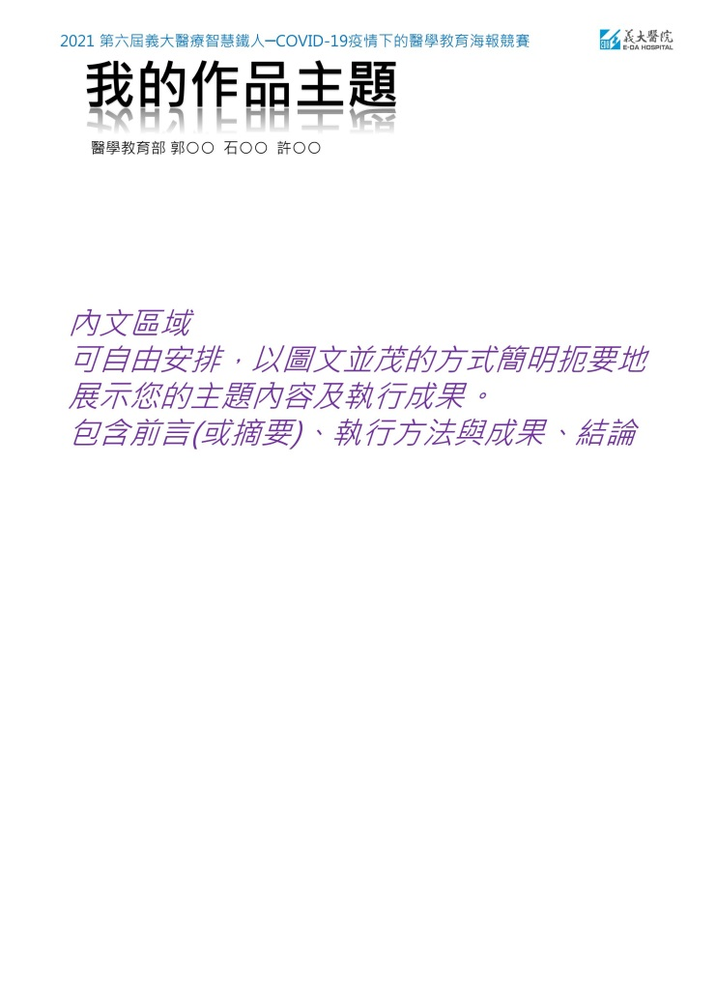
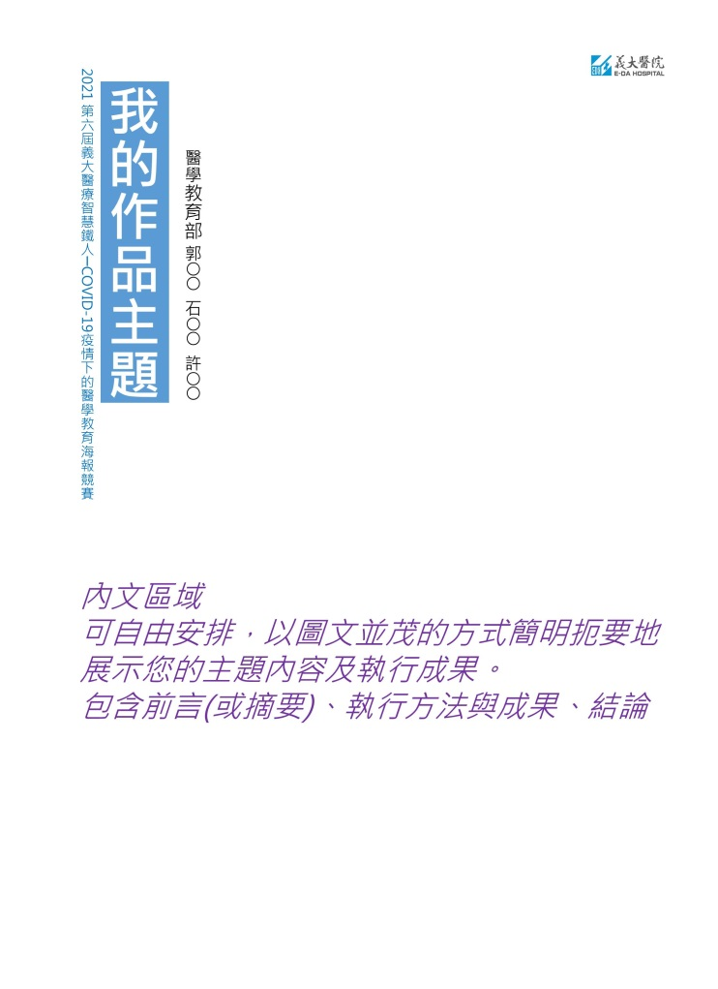

各類學員係指醫事類新進PGY或實習生、實習醫師/醫學生、 PGY醫師或住院醫師等。
醫事職類包含藥劑、醫檢、醫放、護理、營養、呼吸治療、職治、物治、臨床心理、聽力及語言治療等。

